Отчёт по лабораторной работе 3
Планирование локальной сети организации
Абрикосов Артем
Содержание

1 Цель работы
Познакомится с принципами планирования локальной сети организации.

2 Выполнение

2.1 Разработка схем L1–L3 и таблиц для сети 10.128.0.0/16

2.1.1 Схема L1 (Физический уровень)
На схеме L1 отражена физическая структура сети: состав оборудования, наименования узлов и фактические соединения между ними с указанием интерфейсов.
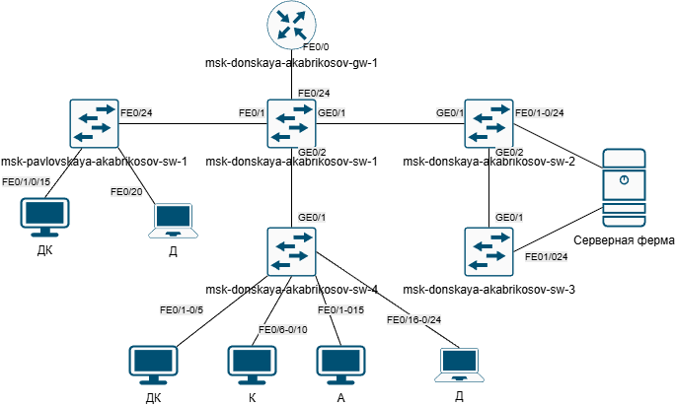
Схема L1 — физическая топология
Описание:
- Центральным узлом является шлюз msk-donskaya-akabrikosov-gw-1.
- К нему подключён коммутатор агрегации msk-donskaya-akabrikosov-sw-1.
- Далее реализовано распределение на:
  - msk-donskaya-akabrikosov-sw-2 (серверный сегмент),
  - msk-donskaya-akabrikosov-sw-3,
  - msk-donskaya-akabrikosov-sw-4 (пользовательские VLAN),
  - msk-pavlovskaya-akabnkosov-sw-1 (удалённый узел).
- Указаны конкретные интерфейсы FastEthernet/GigabitEthernet.
Схема L1 определяет физическую связанность оборудования и используется для настройки портов.

2.1.2 Схема L2 (Канальный уровень, VLAN)
На схеме L2 показано распределение VLAN по портам и trunk-соединениям.
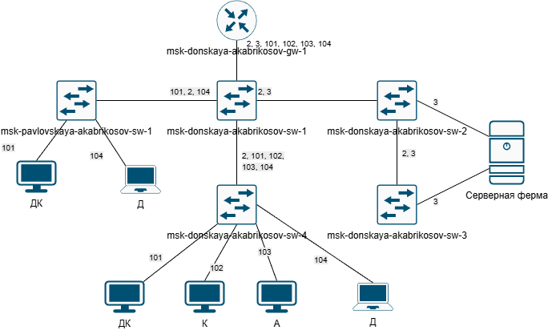
Схема L2 — распределение VLAN
Описание:
Используются следующие VLAN:
- VLAN 2 — management
- VLAN 3 — servers
- VLAN 101 — dk
- VLAN 102 — departments
- VLAN 103 — adm
- VLAN 104 — other
Trunk-соединения между коммутаторами и шлюзом передают только разрешённые VLAN.
Пользовательские порты работают в режиме access в соответствующих VLAN.

2.1.3 Схема L3 (Сетевой уровень, IP-адресация)
На схеме L3 отражено разбиение сети 10.128.0.0/16 на функциональные подсети /24.
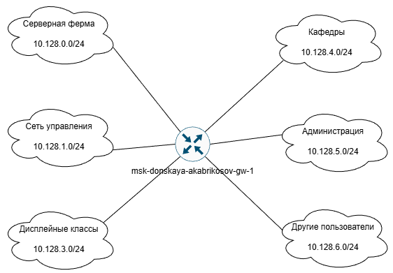
Схема L3 — IP-план сети
Описание подсетей:
Подсеть | Назначение | VLAN
10.128.0.0/24 | Серверная ферма | 3
10.128.1.0/24 | Управление | 2
10.128.2.0/24 | Point-to-Point | —
10.128.3.0/24 | Дисплейные классы | 101
10.128.4.0/24 | Кафедры | 102
10.128.5.0/24 | Администрация | 103
10.128.6.0/24 | Другие пользователи | 104
Шлюз в каждой подсети — адрес .1.

2.2 Таблица VLAN
№ VLAN | Имя VLAN | Примечание
1 | default | Не используется
2 | management | Управление устройствами
3 | servers | Серверная ферма
4–100 | — | Зарезервировано
101 | dk | Дисплейные классы
102 | departments | Кафедры
103 | adm | Администрация
104 | other | Другие пользователи

2.3 Таблица IP-адресов
IP-адрес | Назначение | VLAN
10.128.0.0/16 | Вся сеть | —
10.128.0.0/24 | Серверная ферма | 3
10.128.0.1 | Шлюз | 3
10.128.0.2 | Web | 3
10.128.0.3 | File | 3
10.128.0.4 | Mail | 3
10.128.0.5 | DNS | 3
10.128.1.0/24 | Управление | 2
10.128.1.1 | Шлюз | 2
10.128.1.2–10.128.1.6 | Коммутаторы | 2
10.128.2.0/24 | Point-to-Point | —
10.128.3.0/24 | ДК | 101
10.128.4.0/24 | Кафедры | 102
10.128.5.0/24 | Администрация | 103
10.128.6.0/24 | Другие пользователи | 104

2.4 Таблица портов подключения
Устройство | Порт | Назначение | Access VLAN | Trunk VLAN
gw-1 | f0/0 | sw-1 | — | 2,3,101,102,103,104
sw-1 | g0/1 | sw-2 | — | 2,3
sw-1 | g0/2 | sw-4 | — | 2,101,102,103,104
sw-2 | f0/1 | Web-server | 3 | —
sw-2 | f0/2 | File-server | 3 | —
sw-3 | f0/1 | Mail-server | 3 | —
sw-3 | f0/2 | DNS-server | 3 | —
sw-4 | f0/1–5 | dk | 101 | —
sw-4 | f0/6–10 | departments | 102 | —
sw-4 | f0/11–15 | adm | 103 | —
sw-4 | f0/16–24 | other | 104 | —

2.5 Регламент распределения IP-адресов (для /24)
Диапазон | Назначение
.1 | Шлюз
.2–.19 | Сетевое оборудование
.20–.29 | Серверы
.30–.199 | DHCP (ПК)
.200–.219 | Static ПК
.220–.229 | Принтеры
.230–.254 | Резерв

2.6 План адресного пространства для сетей 172.16.0.0/12 и 192.168.0.0/16

2.6.1 Примечание по исходным данным
- Физическая топология (L1) не изменяется — состав оборудования и подключения остаются прежними.
- VLAN (L2) не изменяются — сохраняются номера VLAN, их назначение и распределение по портам/trunk.
- Изменяется только адресный план (L3): вместо 10.128.0.0/16 выполняется аналогичное разбиение для:
  - 172.16.0.0/12
  - 192.168.0.0/16

2.6.2 Сеть 172.16.0.0/12 (разбиение на /24)
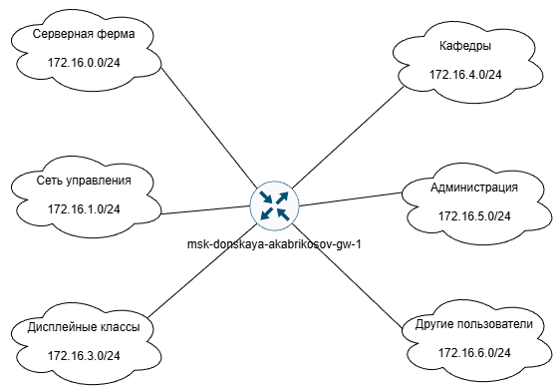
Схема L3 — IP-план для 172.16.0.0/12

2.6.3 Сеть 192.168.0.0/16 (разбиение на /24)
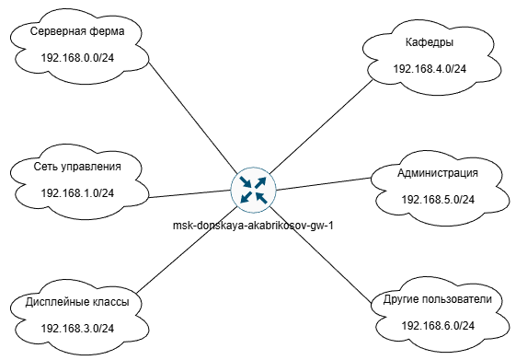
Схема L3 — IP-план для 192.168.0.0/16

2.6.4 Таблица IP-адресов для 172.16.0.0/12
IP-адрес / подсеть | Примечание | VLAN
172.16.0.0/12 | Вся сеть | —
172.16.0.0/24 | Серверная ферма | 3
172.16.0.1 | Шлюз | 3
172.16.0.2 | Web | 3
172.16.0.3 | File | 3
172.16.0.4 | Mail | 3
172.16.0.5 | DNS | 3
172.16.0.6–172.16.0.254 | Зарезервировано | 3
172.16.1.0/24 | Сеть управления | 2
172.16.1.1 | Шлюз | 2
172.16.1.2 | msk-donskaya-sw-1 | 2
172.16.1.3 | msk-donskaya-sw-2 | 2
172.16.1.4 | msk-donskaya-sw-3 | 2
172.16.1.5 | msk-donskaya-sw-4 | 2
172.16.1.6 | msk-pavlovskaya-sw-1 | 2
172.16.1.7–172.16.1.254 | Зарезервировано | 2
172.16.2.0/24 | Сеть Point-to-Point | —
172.16.2.1 | Шлюз | —
172.16.2.2–172.16.2.254 | Зарезервировано | —
172.16.3.0/24 | Дисплейные классы (ДК) | 101
172.16.3.1 | Шлюз | 101
172.16.3.2–172.16.3.254 | Пул для пользователей | 101
172.16.4.0/24 | Кафедры (К) | 102
172.16.4.1 | Шлюз | 102
172.16.4.2–172.16.4.254 | Пул для пользователей | 102
172.16.5.0/24 | Администрация (A) | 103
172.16.5.1 | Шлюз | 103
172.16.5.2–172.16.5.254 | Пул для пользователей | 103
172.16.6.0/24 | Другие пользователи (Д) | 104
172.16.6.1 | Шлюз | 104
172.16.6.2–172.16.6.254 | Пул для пользователей | 104

2.6.5 Таблица IP-адресов для 192.168.0.0/16
IP-адрес / подсеть | Примечание | VLAN
192.168.0.0/16 | Вся сеть | —
192.168.0.0/24 | Серверная ферма | 3
192.168.0.1 | Шлюз | 3
192.168.0.2 | Web | 3
192.168.0.3 | File | 3
192.168.0.4 | Mail | 3
192.168.0.5 | DNS | 3
192.168.0.6–192.168.0.254 | Зарезервировано | 3
192.168.1.0/24 | Сеть управления | 2
192.168.1.1 | Шлюз | 2
192.168.1.2 | msk-donskaya-sw-1 | 2
192.168.1.3 | msk-donskaya-sw-2 | 2
192.168.1.4 | msk-donskaya-sw-3 | 2
192.168.1.5 | msk-donskaya-sw-4 | 2
192.168.1.6 | msk-pavlovskaya-sw-1 | 2
192.168.1.7–192.168.1.254 | Зарезервировано | 2
192.168.2.0/24 | Сеть Point-to-Point | —
192.168.2.1 | Шлюз | —
192.168.2.2–192.168.2.254 | Зарезервировано | —
192.168.3.0/24 | Дисплейные классы (ДК) | 101
192.168.3.1 | Шлюз | 101
192.168.3.2–192.168.3.254 | Пул для пользователей | 101
192.168.4.0/24 | Кафедры (К) | 102
192.168.4.1 | Шлюз | 102
192.168.4.2–192.168.4.254 | Пул для пользователей | 102
192.168.5.0/24 | Администрация (A) | 103
192.168.5.1 | Шлюз | 103
192.168.5.2–192.168.5.254 | Пул для пользователей | 103
192.168.6.0/24 | Другие пользователи (Д) | 104
192.168.6.1 | Шлюз | 104
192.168.6.2–192.168.6.254 | Пул для пользователей | 104

3 Вывод
В ходе работы выполнено проектирование корпоративной сети с многоуровневой структурой L1–L3.
Разработана физическая схема подключения оборудования (L1), выполнена логическая сегментация сети с использованием VLAN (L2), а также сформирован детализированный план IP-адресации (L3) с разделением на функциональные подсети.
Сеть 10.128.0.0/16 была разбита на отдельные /24-подсети для серверной фермы, управления, дисплейных классов, кафедр, администрации и других пользователей. Для каждой зоны определены шлюзы, диапазоны адресов и правила распределения IP.
Дополнительно выполнена адаптация адресного плана для альтернативных частных диапазонов 172.16.0.0/12 и 192.168.0.0/16 без изменения физической топологии и VLAN-сегментации. Это подтвердило универсальность разработанной структуры и возможность масштабирования сети.

4 Контрольные вопросы
- Что такое модель взаимодействия открытых систем (OSI)? Какие уровни в ней есть? Какие функции закреплены за каждым уровнем модели OSI?
- Модель взаимодействия открытых систем (OSI — Open Systems Interconnection) — это концептуальная семиуровневая модель, описывающая процессы передачи данных в компьютерных сетях. Она стандартизирует функции сетевого взаимодействия и разделяет их на уровни.
- Уровни модели OSI:
  - Физический уровень (Physical) — передача битов по физической среде (кабель, оптика, радиоканал), электрические и механические характеристики сигналов.
  - Канальный уровень (Data Link) — формирование кадров, работа с MAC-адресами, обнаружение ошибок, управление доступом к среде передачи.
  - Сетевой уровень (Network) — логическая адресация (IP), маршрутизация пакетов между сетями.
  - Транспортный уровень (Transport) — доставка данных между узлами, сегментация, контроль потока и ошибок (TCP/UDP).
  - Сеансовый уровень (Session) — установление, поддержание и завершение сеансов связи.
  - Представительский уровень (Presentation) — преобразование форматов данных, шифрование, сжатие.
  - Прикладной уровень (Application) — взаимодействие с прикладными программами (HTTP, FTP, SMTP и др.).
- Какие функции выполняет коммутатор?
- Коммутатор — устройство канального уровня, выполняющее:
  - коммутацию кадров на основе таблицы MAC-адресов;
  - сегментацию сети на отдельные домены коллизий;
  - поддержку VLAN;
  - фильтрацию широковещательного трафика в пределах VLAN;
  - обеспечение высокой пропускной способности внутри локальной сети.
- Какие функции выполняет маршрутизатор?
- Маршрутизатор — устройство сетевого уровня, выполняющее:
  - маршрутизацию IP-пакетов между различными сетями;
  - выбор оптимального маршрута;
  - разделение широковещательных доменов;
  - организацию межвлановой маршрутизации;
  - NAT, фильтрацию трафика (ACL), обеспечение выхода в Интернет.
- В чём отличие коммутаторов третьего уровня от коммутаторов второго уровня?
- Коммутатор второго уровня (L2) работает с MAC-адресами и передаёт кадры внутри одной VLAN.
- Коммутатор третьего уровня (L3) дополнительно поддерживает маршрутизацию IP-пакетов, то есть может выполнять межвлановую маршрутизацию без отдельного маршрутизатора.
- Основное отличие — наличие функций сетевого уровня (маршрутизации).
- Что такое сетевой интерфейс?
- Сетевой интерфейс — это аппаратно-программный компонент устройства, обеспечивающий подключение к сети. Он имеет собственный MAC-адрес и может быть физическим (Ethernet-порт) или виртуальным (VLAN-интерфейс, loopback).
- Что такое сетевой порт?
- Сетевой порт — это:
  - физический разъём на сетевом устройстве (например, Ethernet-порт);
  - либо логический порт транспортного уровня (TCP/UDP), идентифицирующий сетевую службу (например, TCP 80 — HTTP).
- Кратко охарактеризуйте технологии Ethernet, Fast Ethernet, Gigabit Ethernet.
- Ethernet — базовая технология локальных сетей со скоростью до 10 Мбит/с.
- Fast Ethernet — развитие Ethernet со скоростью 100 Мбит/с (100BASE-TX).
- Gigabit Ethernet — технология со скоростью 1000 Мбит/с (1 Гбит/с), широко используется в современных локальных сетях.
- Все три технологии используют кадры Ethernet и совместимую архитектуру, отличаясь скоростью передачи.
- Что такое IP-адрес (IPv4-адрес)? Определите понятия сеть, подсеть, маска подсети. Охарактеризуйте служебные IP-адреса. Приведите пример разбиения сети.
- IPv4-адрес — это 32-битный логический адрес устройства в сети, записываемый в виде четырёх октетов (например, 192.168.1.10).
- Сеть — совокупность устройств с общей сетевой частью IP-адреса.
- Подсеть — логическое разделение сети на более мелкие сегменты.
- Маска подсети — значение, определяющее границу между сетевой и хостовой частью IP-адреса (например, 255.255.255.0 или /24).
- Служебные IP-адреса:
  - адрес сети (первый адрес в подсети);
  - broadcast-адрес (последний адрес);
  - loopback (127.0.0.1);
  - частные диапазоны (10.0.0.0/8, 172.16.0.0/12, 192.168.0.0/16).
- Пример разбиения:
Сеть 192.168.1.0/24 можно разделить на две подсети /25:
  - 192.168.1.0/25 — 126 узлов (1–126),
  - 192.168.1.128/25 — 126 узлов (129–254).
- Что такое VLAN? Для чего применяется VLAN? Какие преимущества даёт?
- VLAN (Virtual Local Area Network) — это технология логического разделения сети на изолированные широковещательные домены в пределах одного коммутатора или группы коммутаторов.
- VLAN применяется для:
  - разделения пользователей по подразделениям;
  - повышения безопасности;
  - ограничения широковещательного трафика;
  - упрощения администрирования.
- Примеры:
  - выделение серверов в отдельный VLAN;
  - разделение бухгалтерии и учебных классов;
  - организация гостевой сети.
- В чём отличие Trunk Port от Access Port?
Access Port — порт коммутатора, принадлежащий одной VLAN. Используется для подключения конечных устройств.
Trunk Port — порт, передающий трафик нескольких VLAN одновременно (с использованием тегирования IEEE 802.1Q). Применяется для соединения коммутаторов или подключения маршрутизатора.

